Brouwerij D’Oude Maalderij
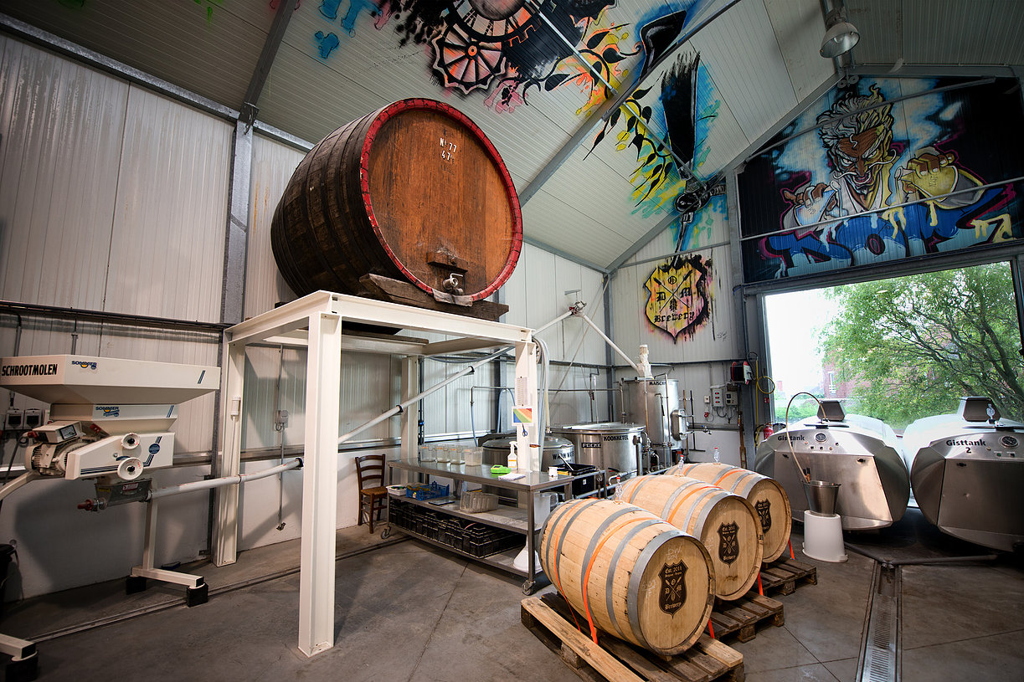
Birrificio D'Oude Maalderij
Nel 2011, Jef Pirens (fondatore, proprietario, birraio, °1981) ha iniziato a produrre birra e ha fondato il birrificio D'Oude Maalderij. Nel 2012 è stata lanciata la prima birra (Qantelaar, doppia belga, 8%). Nel 2015 si sono trasferiti e Jef ha avviato un proprio brewpub. Dal 2016 sono stati messi in funzione l'impianto interno di 10HL e la linea di imbottigliamento. Nel 2017, 2018, 2019 e 2020, il locale ha vinto il premio come miglior brewpub del Belgio (Ratebeer.com). Nel 2019 è stata costruita una cucina professionale e vengono serviti piatti fiamminghi artigianali insieme alle birre
di produzione propria.
L'offerta permanente comprende nove birre:
Il mash, 5,3%, lager sostitutiva Redenaar, 6,5%, bionda belga
Hop, the brewer, 6,5%, ipa Farang, 8%, tripel in stile thailandese
Stoffoasje, 8,5%, tripla Qantelaar, 8%, doppia belga
Deo, Optimo e Maximo non sono solo l'abbreviazione di D'Oude Maalderij (birrificio D.O.M.) ma anche i nomi della porter al 5%, della stout all'8% e della imperial stout all'11,5%.
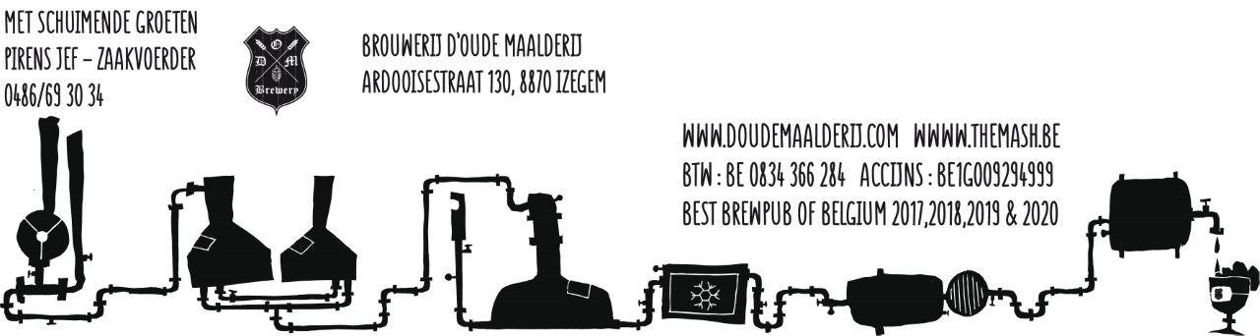
Poiché il birrificio D'Oude Maalderij è un birrificio creativo e progressista, crea regolarmente anche birre uniche, collaborazioni e birre in barile.

